询 比 价 文 件

项目名称：框架断路器生产检测线（二次采购发布）

项目编号：GRKJ-2024G003

常熟市国瑞科技股份有限公司
2024年7月8日
目 录
第一章 报价邀请 1
第二章 报价人须知专用条款 2
第三章 报价人须知通用条款 4
一、总则 4
二、询比价文件的说明 4
三、报价文件的编制 5
四、报价文件的提交 6
五、评审与成交 7
六、授予合同 9
第四章 项目需求 10
第五章 评审因素和评分标准 1
第六章 合同格式 3
第七章 询比价文件组成与格式 8
一、报价函 10
二、报价一览表 11
三、报价明细表 12
四、技术参数响应及偏离表 13
五、详细配置表 14
六、项目方案 15
七、业绩一览表 16
八、商务条件响应及偏离表 17
九、资格证明文件 18
附件一 法定代表人授权书 19
附件二 报价人资格声明 20
附件三 书面声明格式 22

第一章 报价邀请
一、项目基本情况：
项目编号：GRKJ-2024G003
项目名称：框架断路器生产检测线采购
预算金额：人民币800000.00元整。
采购需求：常熟市国瑞科技股份有限公司所需的框架断路器生产检测线采购。
合同履行期限：合同签订后90日内交付使用。
本项目不接受联合体报价。
二、报价人资格要求：
1、具有独立承担民事责任的能力；
2、具有良好的商业信誉和健全的财务会计制度；
3、具有履行合同所必需的设备和专业技术能力；
4、有依法缴纳税收和社会保障资金的良好记录；
5、参加采购活动前三年内，在经营活动中没有重大违法记录；
三、获取询比价文件：
1、报名时间：2024年7月9日至2024年7月12日9：00（北京时间）报名截止时间止。
2、获取文件方式：常熟市国瑞科技股份有限公司官网
四、提交报价文件截止时间、评审时间和地点：
报价文件开始接收时间：2024年7月9日8：00（北京时间）
报价文件接收截止时间：2024年7月12日9：00（北京时间）
报价文件接收地点：苏州市常熟市青岛路2号2楼212会议室
报价文件接收人：邵磊
评审时间：2024年7月12日9：30（北京时间）
评审地点：苏州市常熟市青岛路2号2楼212会议室
五、公告媒介及期限：
本次采购公告在常熟市国瑞科技股份有限公司官网上发布。
自本公告发布之日起3个工作日。
六、对本次询比价提出询问，请按以下方式联系：
1、采购人信息
名 称：常熟市国瑞科技股份有限公司
地 址：苏州市常熟市青岛路
联系方式：86-0512-52121551（邵磊）

第二章 报价人须知专用条款
序号 | 条款名称 | 内 容
1 | 项目名称及编号 | 项目名称：框架断路器生产检测线采购
2 | 报价及评审时间 | 报价文件开始接收时间：2024年7月9日8：00（北京时间）  报价文件接收截止时间：2024年7月12日9：00（北京时间）  报价文件接收地点：苏州市常熟市青岛路2号2楼212会议室  报价文件接收人：邵磊  评审时间：2024年7月12日9：30（北京时间）  评审地点：苏州市常熟市青岛路2号2楼212会议室
3 | 报价文件份数 | 报价文件一式三份，一份正本、二份副本。
4 | 报价  保证金 | 无
5 | 履约  保证金 | 无
6 | 报价有效期 | 自报价截止之日起六十（60）天
7 | 成交  服务费 | 本项目成交无服务费
8 | 注意事项 | 法定代表人为同一人的不同单位，不得参加同一分包项目报价或未划分分包的同一报价项目报价，违反此规定的报价作无效报价处理。
9 | 报价人  资格要求 | 1、具有独立承担民事责任的能力；  2、具有良好的商业信誉和健全的财务会计制度；  3、具有履行合同所必需的设备和专业技术能力；  4、有依法缴纳税收和社会保障资金的良好记录；  5、参加采购活动前三年内，在经营活动中没有重大违法记录；  6、本项目的特定资格要求：不允许转包否则应作废标处理。
10 | 报价文件的构成 | 封面  目录  *（1）报价函；  *（2）报价一览表；  *（3）报价明细表；  *（4）技术参数响应及偏离表；  （5）详细配置表；  （6）项目方案；  （7）业绩一览表；  *（8）商务条件响应及偏离表；  （9）资格证明文件（内容详见第七章《报价文件组成与格式》）  备注：其中加“*”项目若有缺失或无效，将导致其报价无效且不允许在评审后补正。

第三章 报价人须知通用条款

一、总则
1、适用范围及解释权
1.1 本询比价文件仅适用于本次报价邀请中所指定项目的询比价采购活动。

2、定义
2.1 “报价人”系指向代理机构提交报价文件的供应商。
2.2 “采购人”系指购买本项目货物并接受相关服务的国家机关、事业单位、团体组织。
3、合格报价人的条件
3.1 合格的报价人应当符合以下条件：详见《报价人须知专用条款》中报价人资格要求。
4、报价费用
4.1 报价人应自行承担所有与准备和参加报价有关的一切费用。不论报价的结果如何，采购人在任何情况下均无义务和责任承担这些费用。
4.2本次询比价项目成交服务费要求详见《报价人须知专用条款》，请报价人在报价时充分考虑这一因素。
5、询比价文件约束力
5.1 报价人一旦参加报价，即被认为接受了本询比价文件中的所有条件和规定。
6、询比价活动的终止
6.1 在询比价活动中因重大变故，采购任务取消的，采购人将按规定终止本项目询比价活动，并将在指定媒体上发布终止公告。所有潜在报价人可在本询比价公告网站上查看到相关终止信息。

二、询比价文件的说明
1、询比价文件的构成
1.1 询比价文件由下列内容组成：
第一章 报价邀请
第二章 报价人须知专用条款
第三章 报价人须知通用条款
第四章 项目需求
第五章 评审因素和评分标准
第六章 合同格式
第七章 报价文件组成与格式
1.2 请仔细检查询比价文件是否齐全，如有缺漏，请立即采购人联系解决。
2、询比价文件的澄清、修改
2.1 采购人可对已发出的询比价文件进行必要的澄清或者修改，并将以书面形式通知所有报价人。各报价人应立即以书面形式回复，确认已收到答复、修改文件等，在报价文件接收截止时间之前仍不回函确认的，其报价风险由报价人承担。
2.2 采购人一旦对询比价文件作出了澄清、修改，即刻发生效力，有关澄清或者修改的内容为询比价文件的组成部分，对所有询比价文件收受人均具有约束力。

三、报价文件的编制
1、报价文件构成
1.1 报价文件的构成：详见《报价人须知专用条款》。
2、报价文件编写说明
2.1报价人应详细阅读询比价文件的全部内容。如果报价人没有按照询比价文件规定编制报价文件及提供全部资料（包括但不限于加“*”项目规定的内容），或者报价文件没有对询比价文件在各方面都作出实质性响应，将可能导致其报价被拒绝。
2.2 报价人提交的报价文件就有关报价的所有来往函电均应使用简体中文。原版为外文的证书类文件、外国人签字、外国公司的名称或外国印章等可以是外文，必要时采购人可以要求报价人提供翻译文件。
2.3 除技术规格中另有规定外，报价文件所使用的计量单位应为中华人民共和国法定计量单位。
2.4 报价人在报价文件中应加盖与报价人全称相一致的标准公章，不得使用其他形式如带有“专用章”等字样的印章，否则视为无效报价；报价人法定代表人或授权代表的签字须为全名，否则视为无效报价。
2.5 报价人应按顺序将报价文件装订成册并制作封面（封面应标明正本或副本字样、项目名称、报价人全称），由于报价文件编排混乱导致报价文件被误读或有关资料查找不到，是报价人的责任。
2.6 如无特别说明，所有报价均以人民币元为计价单位。
2.7 报价人应对本项目作整体报价，不得拆分，否则其报价无效。
2.8 采购人不接受可选择的报价方案和报价；任何可选择的报价方案和报价将被视为非响应性报价而被拒绝。
2.9 报价人必须保证所提供的全部资料真实可靠，并评审委员会对其中任何资料进一步审查的要求。
2.10 询比价文件中指出的工艺、材料和设备的标准以及参照的牌号或分类号等仅起说明作用，并没有任何限制性。报价人在报价中可以选用替代材料、标准、牌号或分类号等，但这些替代要实质上相当于或优于询比价技术规格的要求。
3、报价文件的份数
3.1 报价文件份数：详见《报价人须知专用条款》。
4、报价文件的签署、盖章
4.1 报价文件的正本须打印或用不褪色的蓝黑墨水填写（相关证明文件可用复印件）；报价人应在报价文件正本的相应位置加盖公章，并由报价人法定代表人或授权代表签署。
4.2 报价文件副本可采用正本的复印件，如果副本与正本不一致，以正本为准。
4.3除报价人对错处作必要修改外，报价文件不得行间插字、涂改或增删，如有修改错漏处，必须在该处加盖报价人公章或由法定代表人或其授权代表签署。

四、报价文件的提交
1、报价文件的提交
1.1报价人应将报价文件正本和所有副本密封包装（密封袋或密封箱等）内，密封包装表面应注明项目名称、报价人名称，并加盖报价人公章。
1.2如果报价人未按上述要求进行密封和标记，采购人对误投或过早启封概不负责。对由此造成提前开封的报价文件，采购人将予以拒绝，并退回报价人。
2、报价截止时间
2.1 报价人必须在询比价文件规定的报价截止时间之前将报价文件密封送达报价文件提交地点；在报价文件提交截止时间之后送达的报价文件，采购人将拒绝接受。
3、报价文件的补充、修改和撤回
3.1 报价人在报价截止时间之前，可以对其已提交的报价文件进行补充、修改或者撤回，但必须以书面形式通知询比价采购人。
3.2报价人补充、修改的内容应当由报价人法定代表人或授权代表签署、加盖公章并密封送达询比价采购人。封套上应标明“补充”或“修改”字样，并注明项目名称，同时加盖报价人公章。补充、修改的内容作为报价文件的组成部分。
3.3 报价人撤回报价的要求应由报价人法定代表人或授权代表签署。在报价截止时间至询比价采购人在询比价文件中规定的报价有效期届满这段时间内，报价人不得撤回其报价文件。
4、报价保证金
无
5、报价有效期
5.1 报价有效期为询比价文件规定的报价截止之日起六十（60）天。承诺的报价有效期少于该规定期限的报价将被拒绝。
5.2 在特殊情况下，采购人于原报价有效期届满之前，可向报价人提出延长报价有效期的要求，这种要求与答复均应采用书面形式进行。报价人可以拒绝采购人的这种要求而放弃报价。同意延长报价有效期的报价人既不能要求也不允许修改其报价文件，受报价有效期约束的所有权利与义务均延长至新的有效期。

五、评审与成交
1、评审
1.1采购人将在《报价人须知专用条款》中规定的时间和地点组织公开评审。报价人法定代表人或授权代表应携带居民身份证准时参加并签名报到。
1.2评审时，首先由报价人或其推选的代表检查报价文件的密封情况，经确认无误后由采购人员当众拆封唱标。
1.3唱标内容包括报价文件“评审一览表”中的主要内容，以及采购人认为合适的其他内容。
2、评审委员会
2.1 评审后，采购人将立即组织评审委员会（以下简称评委会）进行评审。
2.2 评委会由五人以上单数的有关技术、经济等方面的专家组成。
2.3 评委会独立开展工作，负责审议所有报价文件，并推荐成交候选人。
2.4 评委会将对报价人的商业、技术秘密等予以保密。
3、对报价文件的审查
3.1首先对报价文件进行初审，报价文件初审分为资格性检查和符合性检查。
资格性检查：依据法律法规和询比价文件的规定，对报价文件中的资格证明文件等进行审查，以确定报价供应商是否具备报价资格。
符合性检查：依据询比价文件的规定，从报价文件的有效性、完整性和对询比价文件的响应程度进行审查，以确定是否对询比价文件的实质性要求作出响应。实质性响应的报价应该是与询比价文件要求的全部条款、条件和规格相符，没有重大偏离或保留的报价。所谓重大偏离或保留是指报价货物的质量、数量、服务、交货期限、付款方式等明显不能满足询比价文件的要求，或者在实质上与询比价文件不一致，并且限制了采购人的权利或报价人的义务，纠正这些偏离或保留将会对其他实质上响应要求的报价人的竞争地位产生不公正的影响。评委会决定报价文件的响应性只根据报价文件本身的内容，而不寻求也不依据任何外部的证据。如果报价文件实质上没有响应询比价文件的要求，评委会将予以拒绝，报价人不得通过修改或撤销不合要求的偏离或保留而使其报价成为实质上响应的报价。
3.2 报价文件属下列情况之一的，在资格性、符合性检查时按无效报价处理：
（1）报价文件未按询比价文件要求签署、盖章的；
（2）不具备询比价文件中规定的资格要求的；
（3）报价超过询比价文件中规定的预算金额或者最高限价的；
（4）报价文件含有采购人不能接受的附加条件的；
（5）报价人在报价文件中提供虚假资料的。
（6）法律、法规和询比价文件规定的其他无效情形。
3.3 评委会将对确定为实质性响应的报价进行进一步的审核，看其是否有计算上的错误或表述上的不一致，修正错误的原则如下：
（1）报价文件中评审一览表内容与报价文件中相应内容不一致的，以评审一览表为准；
（2）大写金额和小写金额不一致的，以大写金额为准；
（3）总价金额与按单价汇总金额不一致的，以单价金额计算结果为准；
（4）单价金额小数点或者百分比有明显错位的，以评审一览表的总价为准，并修改单价；
（5）对不同文字文本报价文件的解释发生异议的，以中文文本为准；
（6）正本与副本不一致的，以正本为准。
同时出现两种以上不一致的，按照前款规定的顺序修正。
3.4 评委会将按上述修正错误的方法调整报价文件中的相关内容，调整后的内容应对报价人具有约束力。如果报价人不接受修正后的内容，则其报价将被拒绝。
3.5 评委会将允许报价人修正其报价文件中不构成重大偏离的、微小的、非正规的、不一致的或不规则地方，但这些修正不会对其他实质上响应询比价文件要求的报价人的竞争地位产生不公正的影响。
4、报价文件的澄清
4.2评委会认为报价人的报价明显低于其他报价报价，使得其报价报价可能低于成本的，应要求该报价人作出书面说明并提供相应的证明材料。报价人不能合理说明或不能提供相应证明材料的，由评委会认定该报价人以低于成本报价竞标，并否决其报价。
4.3 接到评委会澄清要求的报价人应派人按评委会通知的时间和地点作出书面澄清，书面澄清的内容须由报价人法定代表人或授权代表签署，并作为报价文件的补充部分，但不得改变报价文件的实质性内容。
4.4 接到评委会澄清要求的报价人如未按规定作出澄清，其风险由报价人自行承担。
5、报价文件的比较和评价
5.1 评委会将严格按照询比价文件规定的成交方法和标准，对通过资格性和符合性检查的报价进行综合比较和评价。
5.2 成交采用综合评分法，具体评审因素和评分标准见询比价文件“第五章 评审因素和评分标准”。
6、成交过程的保密性
6.1 评审后，直至向成交的报价人授予合同时止，凡是与审查、澄清、比较和评价报价有关的资料以及授标建议等，均不得向报价人及与成交无关的其他人员透露。
6.2 在成交过程中，如果报价人试图向参与成交的人员施加任何影响，都将会导致其报价被拒绝。
6.3 成交结束后，不退还报价文件。
7、无效报价
7.1 有下列情形之一者，应予废标：
（1）符合专业条件的报价人或者对询比价文件作实质响应的报价人不足三家的；
（2）出现影响采购公正的违法、违规行为的；
（3）报价人的报价均超过了采购预算，采购人不能支付的；
（4）因重大变故，采购任务取消的。

六、授予合同
1、合同授予标准
1.1评委会将对通过资格性和符合性检查的报价人进行综合评审，按评审后得分由高到低顺序排列。得分相同的，按报价由低到高顺序排列。得分且报价相同的，按报价货物质量性能得分由高到低顺序排列。根据排列情况，评委会将推荐成交候选人。
1.2评委会根据排列情况将推荐成交候选人，并根据采购人委托直接确定成交人。
2、成交通知书
2.1 成交结束后，采购人将在规定的时间内向成交人发出成交通知书，成交通知书为合同的组成部分。
3、签订合同
3.1 采购合同由成交人与采购人签订，成交人应按成交通知书规定与采购人签订合同。询比价文件、成交人的报价文件和澄清内容、成交通知书等均为签订合同的依据。
3.2 如果成交人没有按照规定签订合同，其成交资格将被取消。在此情况下，合同可以授予下一个成交候选人（以此类推）或重新组织采购。
3.3 合同一式四份，采购人和成交人双方各执二份，具有同等法律效力。

第四章 项目需求
项目名称：框架断路器生产检测线采购
采 购 人：常熟市国瑞科技股份有限公司
一、项目说明：
1、项目简介：常熟市国瑞科技股份有限公司所需的框架断路器生产检测线采购。
2、报价人负责报价货物的供货、运输至采购人指定地点、运行调试、代办证书等。
3、报价人对项目需求等内容如有疑问，可联系采购单位负责人：邵磊，联系电话：86-0512-52121551。报价人在报价时应充分考虑实际情况，采购人不负担因报价人对项目情况考虑不周而产生的其他任何费用。
4、交货时间：合同签订后90日内交付使用。
5、交货地点：采购人指定地点。
6、付款方式：
6.1、合同签订后一个月内，采购人向成交供应商支付合同总价的30％的预付款（电汇）。
6.2、项目完成并经采购人验收合格后30天内，采购人向成交人支付合同价的60%（汇票）；
6.3、项目完成并经验收通过一年后，30天内支付，采购人向成交人支付合同价的10%；
7、本项目采购预算为：￥800000.00元（人民币捌拾万元整），报价超过采购预算的按无效报价处理。
8、本项目不接受联合体参加报价，不得以任何形式进行转包及分包。
二、流水线技术参数要求：
1、设备适用范围：本装配检验流水线主要用于框架断路器（1600A～6300A）壳架
1.1、产品装配
1.2、断路器附件辅助触头、报警触头、分励脱扣器、欠压脱扣器、智能控制器、电动操作等机械操作测试
1.3、 过载长延时试验、短路短延时试验、短路瞬时测试
1.4、耐压、绝缘介电性能测试
1.5、回路电阻和合闸同步测试
2、尺寸
2.1、外形尺寸：初步规划场地为 30m×9m 的板房内，房间配备照明、空调、电路、气路等。 流水线长度28m×5m
3、性能要求
3.1、装配工位

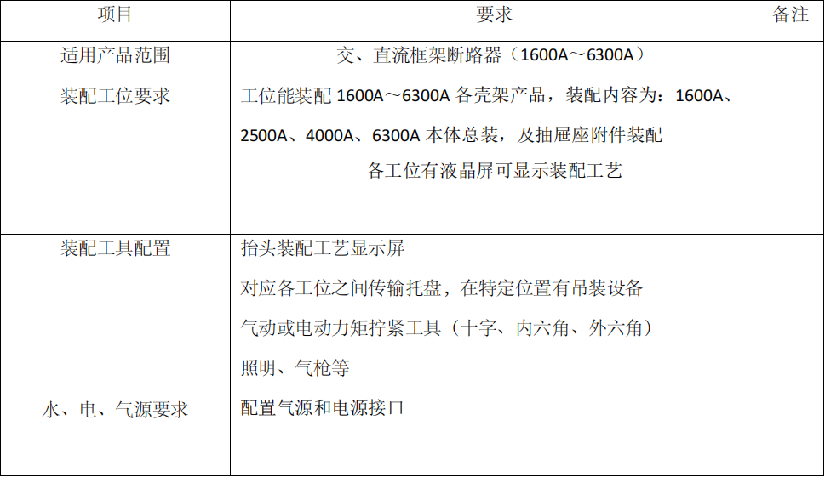

3.2、磨合检测、附件检测工位（1600A～6300A）
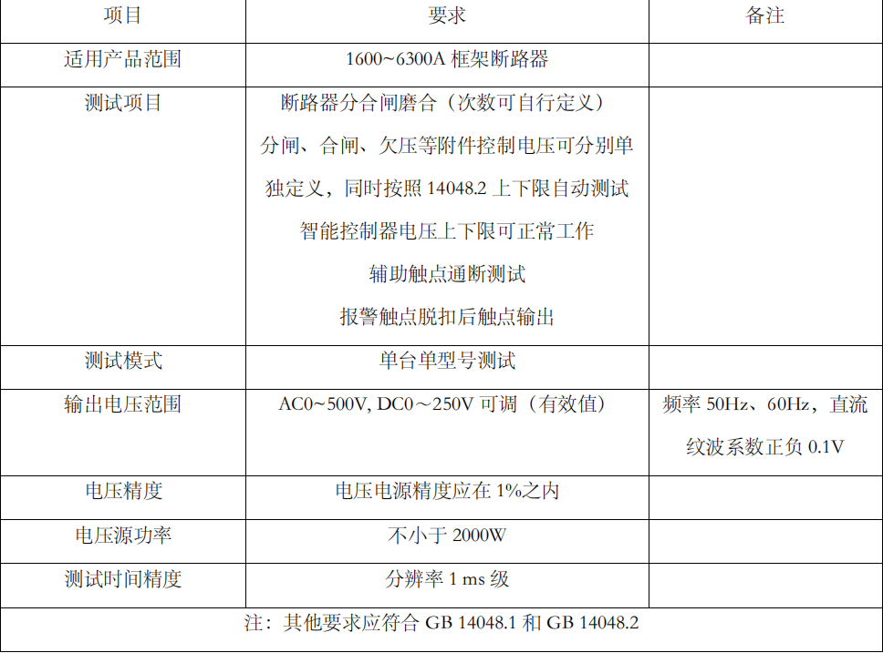

3.3、保护特性、长延时、短延时、瞬时检测工位
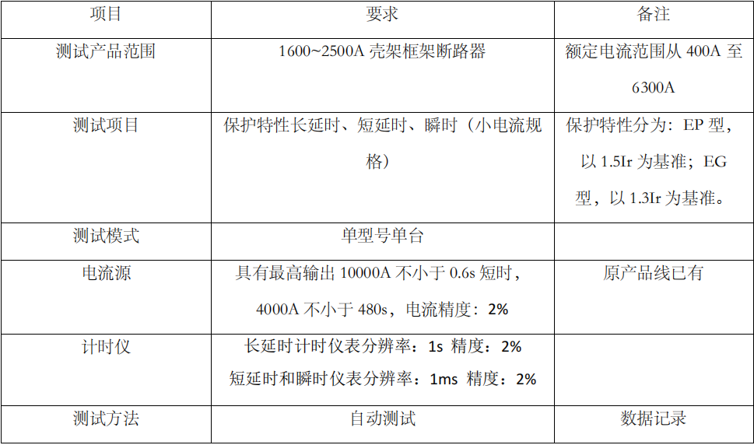

3.4、耐压、绝缘检测工位
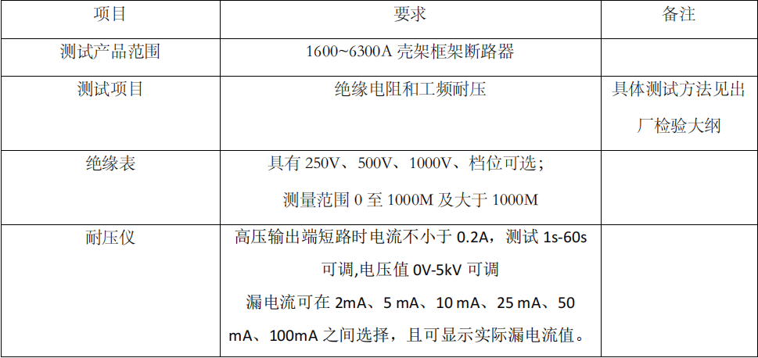

3.5、回路电阻及合闸同步检测工位
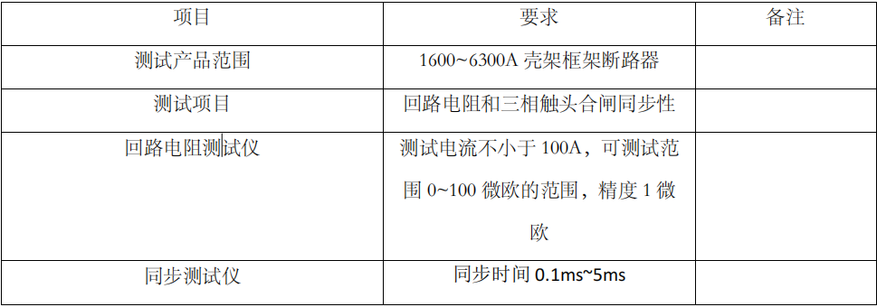

3.6、智能系统
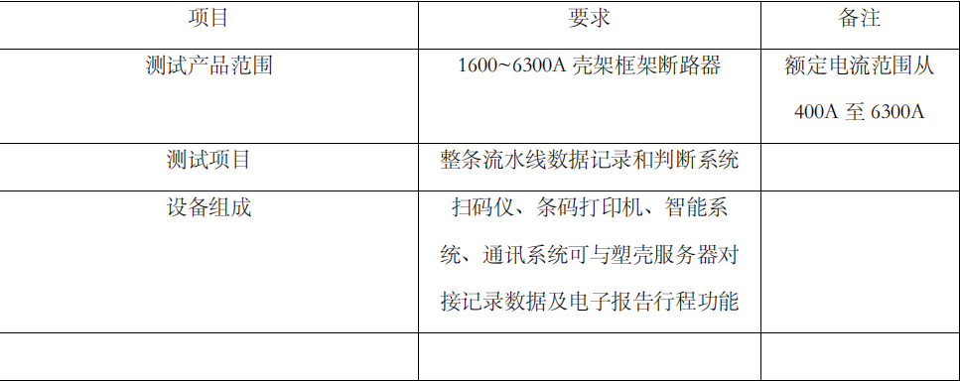

4、配件要求
供应商应根据设计要求列举相应的配件清单，配件应具有可更换性，并提供易损件及使用寿命小于3年的零部件的备品备件。
5、技术支持及服务要求
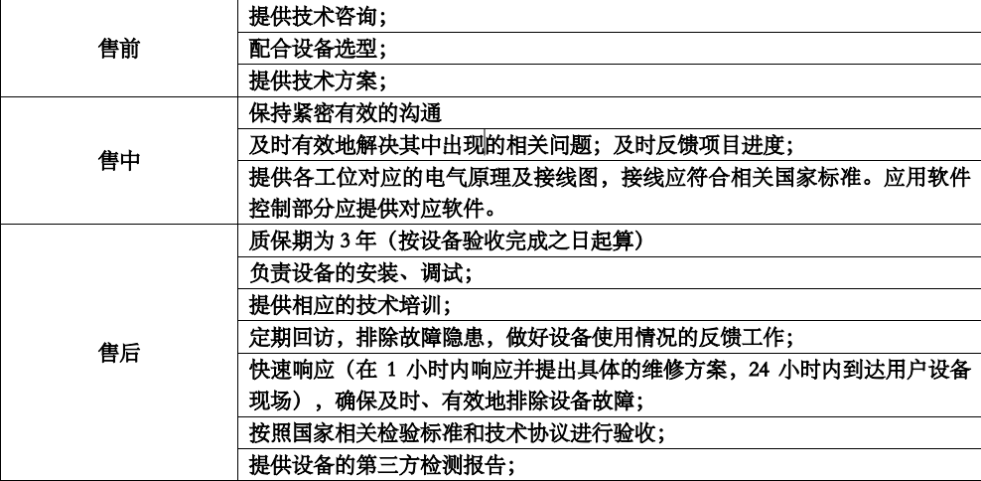

- 建设范围
DW931 框架断路器生、调试流水线改造是在已有产品流水线的基础上进行优化改造，使产品线生产效率更高，针对现有框架产品的接口进行适应性设计。原产线布置图如下：
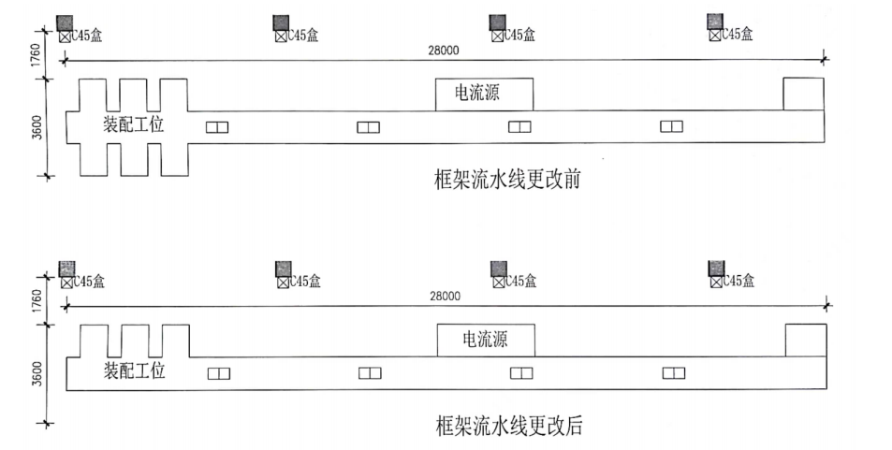

注：本图仅限报价人参考使用，报价人应对现场进行踏勘，但费用由报价人自行承担。报价人在报价时应充分考虑现场实际情况，采购人不负担因报价人对项目现场情况考虑不周而产生的其他任何费用。
四、报价报价要求：
1、报价人应对本项目中的所有需求货物和服务进行报价，不得漏报，否则作无效报价处理。
2、报价人报价须包含设备交付到采购人指定地点的价格，包括：材料费、设备费、包装费、运输装卸费、安装调试费及保险费、质量保证费、成交服务费、售后服务费、管理、保险、货物本身已支付或将支付的各种税费、利润以及其他交付用户使用前所产生的所有费用。
五、质量保证及售后服务要求：
1、设备（包括所有设备、材料）免费质量保证期为验收合格后2年（先到为准），自采购人验收合格之日起计算。
2、免费质保期内成交人负责对设备进行免费维修，不收取任何费用（人为因素导致的损坏除外）；免费质保期后，成交人负责终身维修。
3、成交人接到采购人故障通知后，维修服务人员应在2小时内响应24小时到达用户现场，并按国家及行业标准进行处理。
4、在设备的使用寿命周期内，成交人应保证用户能更换到原厂正宗的零部件，确保设备的正常使用。
5、成交人应就设备的使用维护向用户免费提供技术培训指导。
6、设备中主要部件如果涉及进口的，报价人应保证所供部件是通过中国海关报关验放进入中国境内的，并提供相关进关手续证明材料，否则由此产生的一切后果均由报价人承担。
7、报价人在交付设备时应向采购人提供齐全的随机文件，包括设备检验合格证书、产品使用说明书及图纸资料、质量保修卡及维修手册、设备主要部件合格证、备品备件及专用工具清单等。

第五章 评审因素和评分标准
一、成交方法
本项目采用询比价综合评分法。
二、评审因素、分值及评分标准
注：每部分的得分保留小数点后两位，合计得分保留小数点后两位。
1、报价40分
满足询比价文件要求且通过有效性审查的所有有效报价人报价的算术平均值为成交基准价，报价人的有效报价与报价基准价相同的得满分40分，其余报价人的报价报价与成交基准价相比，报价人报价每高于成交基准价1%的扣0.3分，每低于成交基准价1%的加0.2分（不足1%的按1%计，保留两位小数）。
报价人的报价明显低于其他通过符合性审查报价人的报价，有可能影响产品质量或者不能诚信履约的，评审委员会可要求其在评审现场合理的时间内提供书面说明，必要时提交相关证明材料；报价人不能证明其报价合理性的，评审委员会可将其作为无效报价处理。
2、报价货物质量性能40分
序号 | 评审因素 | 权值 | 评分标准
1 | 技术要求响应性 | 20分 | 报价货物的技术规格、性能指标、款式全部符合询比价要求的得满分20分，有一项不满足扣1分，扣完为止。
2 | 设备配置情况 | 10分 | 报价设备性能与现有工程施工的匹配适用性、配置完备性、完全满足采购需求的得10分；适用性、配置完备性基本满足采购需求的得8分；适用性、配置完备性满足采购要求但有部分缺陷不足的的得6分；未作说明的不得分。
2 | 设备配置情况 | 10分 | 报价设备技术先进性、安全可靠性、完全满足采购要求的得10分；报价设备技术先进性、安全可靠性基本满足采购要求的得8分；报价设备技术先进性、安全可靠性满足采购要求但有部分缺陷不足的得6分；未作说明的不得分。
3、质量保证及售后服务承诺10分
序号 | 评审因素 | 权值 | 评分标准
1 | 免费质量保证 | 2分 | 免费质量保证期限满足询比价文件要求的得2分；低于询比价文件要求或未作说明的，不得分。  注：需提供承诺书，格式自拟。
2 | 人员培训  及技术指导方案 | 4分 | 根据报价人提供的人员培训及技术指导方案进行评定。方案详细具体，可行性强的得4分；方案较为具体，可行性较强的得3分；方案简略模糊，有所欠缺的得1分；未作说明的不得分。
3 | 售后服务方案 | 4分 | 根据售后服务方案的内容进行综合评定：售后服务方案内容有效的得4分；售后服务方案内容较可行的得3分；售后服务方案内容有所欠缺的得1分。未作说明的本项不得分。

序号 | 评审因素 | 权值 | 评分标准
1 | 业绩情况 | 8分 | 根据报价人2019年1月1日（以合同签署日期为准）以来具有的同类型同级别设备销售业绩进行评分，销售数量每台得2分，（同一个合同中销售几台按几台计算）最高得8分。  注：报价文件中提供合同等证明材料，未提供的不得分。
2 | 商务条件响应性 | 2分 | 报价人对询比价文件中合同条款等商务条件完全响应的得2分；有负偏离的，本项不得分。（不满足付款方式的报价作无效报价处理）
4、综合能力10分

第六章 合同格式

合同编号：
签订地点：常熟市
甲方（采购人）：
乙方（成交人）：

一、合同通用条款
根据《中华人民共和国民法典》等法律法规的规定，甲乙双方按照常熟市国瑞科技股份有限公司的公开询比价结果签订本合同。
第一条 定义
除非另有特别解释或说明，本合同有关词语应按如下定义解释：
1、合同：甲乙双方签署的，与本项目相关的协议、附件、附录和其他一切文件。
2、甲方：购买本合同下货物并接受相关服务的国家机关、事业单位、团体组织。
3、乙方：提供本合同项下货物和服务的法人、其他组织或自然人。
4、货物：根据合同规定乙方为完成本项目应向甲方提供的一切设备及备件、工具、手册、技术资料及其他材料。
5、服务：根据合同规定乙方承担的与供货有关的辅助服务，包括但不限于合同货物的运输、保险、伴随服务（如安装、调试、测试、提供技术指导和支持、培训等）、售后服务及其他所有应由乙方承担的类似义务。
6、合同总价：根据合同规定乙方在正确地完全履行合同义务后甲方应支付给乙方的价格，包含了甲方购买货物及其相关服务的一切费用。
第二条 组成本合同的文件：详见《合同特殊条款》
第三条 合同货物清单和合同总价：详见《合同特殊条款》
第四条 权利保证
乙方须保证甲方在使用其提供的货物、服务或其任何部分时不受到第三方提出的关于侵犯其版权、专利权、商标权或其他权利的指控，一旦出现此类情况，乙方应负责与第三方交涉并承担可能发生的一切责任。
第五条 质量保证
1、本合同应为完整产品及功能的提供，乙方所提供货物的质量技术规格应与询比价文件规定及报价文件承诺的内容相一致；若技术规格中无相应说明，则按国家有关部门最新颁布的标准及规范为准。
2、乙方应保证货物是全新、未使用过的原装合格正品，并完全符合合同规定的质量、技术规格和性能的要求。乙方应保证其提供的货物在正确安装、正常使用和保养条件下，在其使用寿命内具有良好的性能。货物验收后，在质量保证期内，乙方应对由于设计、工艺或材料的缺陷所发生的任何不足或故障负责，所需费用由乙方承担。
第六条 包装要求
除合同另有规定外，乙方提供的全部货物均应按标准保护措施进行包装。该包装应适应于远距离运输、防潮、防震、防锈和防野蛮装卸，以确保货物安全无损运抵指定地点。由于乙方对合同货物包装不善、标记不明、防护措施不当或在合同货物装箱前保管不良，致使合同货物遭到损坏或丢失，乙方应负责免费修理或更换，并承担由此给甲方造成的一切损失。
第七条 交货
1、乙方应按照本合同规定的时间和方式向甲方交付货物，交付地点由甲方指定。
2、交货时间要求：详见《合同特殊条款》。
3、本项目交货方式为现场交货。乙方负责办理货物的运输、装卸和保险，一切费用均由乙方承担。
第八条 到货验收
1、货物全部到达甲方指定地点后，甲乙双方应派员共同对货物当场开箱验收，如乙方不能按时到达现场又无电函通知的，甲方有权开箱检验。
2、乙方交付的货物应当完全符合本合同及招报价文件所规定的货物、数量和规格要求。乙方提供的货物不符合合同及招报价文件规定的，甲方有权拒收货物，并由乙方承担相应的违约责任。
3、乙方应将所提供货物的装箱清单、用户手册、原厂保修卡、随机资料及配件、随机工具、质量合格凭证、有效进口证明文件等交付给甲方；乙方不能完整交付上述规定的资料和工具的，视为未按合同约定交货，乙方负责补齐，因此导致逾期交付的，由乙方承担相应的违约责任。
4、甲方有关货物质量、规格、性能、数量或重量的检验不应视为最终检验。
第九条 伴随服务
1、乙方应提供下列伴随服务：
（1）货物的现场安装、施工、调试和/或启动监督；
（2）就货物的安装、调试、启动、运行及维护等对甲方人员进行免费培训。
第十条 最终验收
1、货物安装调试结束后，乙方应及时通知甲方对项目进行最终验收，验收合格的，由甲方签署验收单并加盖单位公章。
2、如验收不合格或在质量保证期内发现货物是不合格的，包括货物有明显的或潜在的缺陷、使用不符合要求的材料、运行效果达不到要求等，甲方有权报请当地质检部门或权威检测机构进行检验。根据检验结果，甲方有权向乙方主张违约责任。
3、验收标准应遵循国家相关标准、行业通行标准、厂方出厂标准、询比价文件要求和乙方报价文件的承诺等。
第十一条 售后服务
乙方应按照国家有关法律法规、行业规定以及询比价文件规定、报价文件承诺的内容提供售后服务。
第十二条 付款
1、本合同项下所有款项均以人民币支付。
2、本项目付款方式为：详见《合同特殊条款》。
第十三条 违约责任
1、甲方无正当理由拒收货物或拒付货款的，应向乙方偿付合同总价10%的违约金。
2、甲方逾期支付货款的，每逾期1天应向乙方偿付欠款总额0.5%的滞纳金，但滞纳金总额累计不得超过欠款总额的5%；一旦滞纳金总额累计达到欠款总额的5%，乙方有权解除合同。
3、乙方不交付货物的，应向甲方支付合同总价10%的违约金，同时甲方有权解除合同。
4、乙方逾期交付货物的，每逾期1天应向甲方偿付逾期交付货物货款总额1%的滞纳金，但滞纳金累计不得超过逾期交付货物货款总额的5%；一旦滞纳金总额累计达到逾期交付货物货款总额的5%，甲方有权解除合同。
5、乙方交付的货物不符合要求的，应按照甲方选择的下列一种或多种方式承担赔偿责任：
（1）在甲方同意延长的期限内交付符合要求的全部货物、提供服务并承担由此给甲方造成的一切损失；逾期未交付或交付的货物仍不符合要求，乙方应向甲方支付合同总价10%的违约金，同时甲方有权解除合同。
（2）在甲方规定时间内，用符合要求的新零件、部件或货物来更换有缺陷的部分以达到合同规定的要求并承担一切费用和风险，同时承担甲方因此所遭受的全部损失；
（3）根据货物的低劣程度、损坏程度以及甲方所受损失等按甲方所能接受的数额降低货物价格或赔偿甲方所受损失；
（4）退货并按合同规定同种货币退还甲方已付货款，同时承担由此发生的一切损失和费用，包括但不限于利息、银行手续费、运费、保险费、检验费、仓储费、装卸费、退回货物所需的其他必要费用以及甲方为购买到符合要求的货物所多支出的费用。
6、乙方未按规定和承诺提供伴随服务、售后服务的，应向甲方支付合同总价5%的违约金。
7、违约方承担违约责任并不影响其合同项下的义务（合同解除的除外）。
第十四条 不可抗力
1、不可抗力，是指不能预见、不能避免并不能克服的客观情况，如战争、动乱、瘟疫、严重火灾、洪水、地震、风暴或其他自然灾害等。
2、任何一方因不可抗力不能履行本合同规定的全部或部分义务，应尽快以书面形式将不可抗力的情况、原因及对履行本合同的影响等及时通知另一方。同时，遭受不可抗力影响的一方有义务尽可能及时采取适当或必要措施减少或消除不可抗力的影响，因未尽本义务而造成的相关损失由其承担。
3、发生不可抗力事件，任何一方均不对因不可抗力无法履行或迟延履行本合同义务而使另一方蒙受的任何损失承担责任，法律另有规定的除外。
4、合同各方应根据不可抗力对本合同履行的影响程度，协商确定是否终止本合同或是继续履行本合同。
第十五条 合同的补充
1、在本合同履行中，甲方需要追加与本合同相同的货物或服务的，在不改变合同其他条款的前提下，可与乙方协商签订补充合同，但所有补充合同的金额不得超过本合同的百分之十。
2、补充合同须采用书面形式，并报采购监管部门备案，为本合同不可分割的一部分。
第十六条 合同的变更、中止
本合同一经签订，合同双方不得擅自变更或中止合同，除非合同的继续履行将损害国家利益和社会公共利益。
第十七条 合同的终止
本合同因下列原因而终止：
（1）本合同正常履行完毕；
（2）因不可抗力导致本合同无法履行或履行不必要；
（3）任何一方行使解除权解除本合同；
（4）合同的继续履行将损害国家利益和社会公共利益。
除上述情形外，甲乙双方不得擅自终止合同。
第十八条 合同的转让
乙方不得将其合同项下的权利义务部分或全部转让给第三方。
第十九条 争议解决方式
在执行本合同过程中所发生的或与本合同有关的一切争端，甲乙双方应通过友好协商的办法进行解决。如协商不能解决，则向甲方所在地人民法院提起诉讼。
第二十条 合同生效及其他
1、合同应在甲乙双方代表签字并加盖公章后生效。
2、合同一式四份，采购人和成交人双方各执二份，具有同等法律效力。
3、本合同应按照中华人民共和国的现行法律进行解释。

二、合同特殊条款
第一条 组成本合同的文件
下列文件是组成本合同的不可分割的部分：（1）采购人询比价文件；（2）乙方递交的报价文件；（3）乙方所作的相关书面澄清；（4）成交通知书；（5）甲乙双方商定的其他必要文件。
第二条 合同货物清单和合同总价
1、乙方根据甲方需求提供下列货物：
货物名称及规格：
货物数量：
2、本合同总价为人民币 （大写）。
第三条 交货时间
1、交货时间为所有货物运至甲方指定地点安装调试完毕并交付甲方进行最终验收的日期。
2、本合同的交货时间为：合同签订后90日内交付使用。
第四条 付款方式
1、合同签订后一个月内，采购人向成交供应商支付合同总价的30％的预付款（电汇）。
2、项目完成并经采购人验收合格后30天内，采购人向成交人支付合同价的60%（汇票）；
3、项目完成并经验收通过1年后，30天内支付，采购人向成交人支付合同价的10%；
第五条 履约保证金
履约保证金：无。

甲方（单位盖章） 乙方（单位盖章）

代表签字： 代表签字：

日期： 日期：

第七章 询比价文件组成与格式
封面：

询 比 价 文 件

项目名称：框架断路器生产检测线采购

报 价 人：
日 期： 年 月 日

目 录
一、报价函
二、报价一览表
三、报价明细表
四、技术参数响应及偏离表
五、详细配置表
六、项目方案
七、业绩一览表
八、商务条件响应及偏离表
九、资格证明文件

一、报价函
致：常熟市国瑞科技股份有限公司
根据贵方的框架断路器生产检测线采购项目询比价文件，报价人 （报价人全称） 提交下述文件：
一、报价函；二、报价一览表；三、报价明细表；四、技术参数响应及偏离表；五、详细配置表；六、项目方案；七、业绩一览表；八、商务条件响应及偏离表；九、资格证明文件。
据此函，我方宣布同意如下：
（1）我方已详细审核全部询比价文件，包括其有效补充文件等，我们同意放弃对此有不明或误解的权利。
（2）我方完全理解并同意贵方所保留的一切权利。
（3）我们完全理解贵方不一定要接受最低报价的报价或收到的任何报价。
（4）我方同意按询比价文件规定提供与本报价有关的一切资料及贵方可能另外要求的与本报价有关的任何资料，并保证已提供和将提供的资料是真实的。
（5）我方同意报价有效期为自规定的报价截止之日起六十（60）天。
（6）一旦我方成交，我们将根据法律法规和询比价文件的规定，严格履行自己的责任和义务。
（7）与本报价有关的一切正式往来通讯请寄：
地址： 邮编：
联系人： 电话： 传真：

报价人公章：
法定代表人或授权代表（签字或盖章）：
日期：

二、报价一览表
项目名称 | 框架断路器生产检测线采购
项目编号 | GRKJ-2024G003
报价总价 | 小写：￥  大写：人民币
注：1、“报价总价”请保留小数点后两位。

三、报价明细表
编号 | 材料/设备名称 | 品牌 | 规格型号 | 单位 | 数量 | 单价（元） | 分类总价（元）
1
2
3
……
 | 其它费用
合计总价

注：1、报价人应根据本项目货物的分项价格情况填写上述表格。
2、所有价格用人民币表示。
3、表中“合计总价”应与“报价一览表”中“报价总价”相一致。
4、合计总价请保留小数点后两位。

四、技术参数响应及偏离表
序号 | 询比价设备技术性能  参数要求 | 报价设备配置及  技术性能参数 | 有无偏离 | 偏离内容及原因
注： 1、报价人应根据“第四章 项目需求”中的“二、技术性能参数要求”中对照所能提供的承诺进行逐项评议。
2、若无偏离，在“有无偏离”栏中填写 “无”；若有偏离在“有无偏离”栏中填写“有” 并在“偏离内容及原因”栏中作出说明。因未标明或表述含糊导致的评审风险将由报价人承担。
3、表格不够可另接。

五、详细配置表
序号 | 材料/设备名称 | 品牌 | 产地 | 备 注
1
2
3
4
5
…
注：1、报价人应根据拟提供设备的配置情况据实、详细填写上述表格。
2、因表述含糊导致的成交风险将由报价人承担。
3、如有需要说明的事项，请在备注中列明。
4、表格不够可另接。

六、项目方案
主要内容应包括但不限于以下方面：
1、免费质量保证。
2、人员培训及技术指导方案。
3、售后服务方案。
4、质量保障措施。
5、其他（如有）。
6、设计图纸、电气原理图纸、控制软件、备品备件、物料清单、使用说明书等相关文件。

七、业绩一览表
序号 | 项目名称 | 实施日期 | 业主联系人及联系电话 | 备 注
1
2
3
…
注：1、上述业绩应为报价人2021年1月1日（以合同签署日期为准）以来具有的同类型同级别设备销售业绩。
2、报价人应提供上述业绩一览表中业绩合同证明材料。
3、如有需要说明的事项，请在备注中列明。

八、商务条件响应及偏离表
合同条款号 | 有无偏离 | 偏离内容及原因
第一部分 合同一般条款
第一条 定义
第二条 组成本合同的文件：详见《合同特殊条款》
第三条 合同货物清单和合同总价：详见《合同特殊条款》
第四条 权利保证
第五条 质量保证
第六条 包装要求
第七条 交货
第八条 到货验收
第九条 伴随服务
第十条 最终验收
第十一条 售后服务
第十二条 付款
第十三条 违约责任
第十四条 不可抗力
第十五条 合同的补充
第十六条 合同的变更、中止
第十七条 合同的终止
第十八条 合同的转让
第十九条 争议解决方式
第二十条 合同生效及其他
第二部分 合同特殊条款
第一条 组成本合同的文件
第二条 合同货物清单和合同总价
第三条 交货时间
第四条 付款方式（不满足付款方式的报价作无效报价处理）
第五条 履约保证金
注：1.报价人应据实、详细填写上述表格，因表述含糊导致的成交风险将由报价人承担。
2.若无偏离，在“有无偏离”栏中填写“无”；若有偏离在“有无偏离”栏中填写
“有”，并在“偏离内容及原因”栏中作出说明。
3.报价人如不能满足本项目付款方式要求，按无效报价处理。

九、资格证明文件
*法定代表人授权书原件（法定代表人签署报价文件并参加报价的不需提供，参考格式见附件一）
附授权代表居民身份证及法定代表人居民身份证复印件
*2022年度或2023年度财务报告（财务报表）或金融机构（中介机构）出具的资信证明复印件（成立不足三个月的不需提供）
*参加采购活动前一段时间内（上一月份税收申报日或上一季度税收申报日）纳税凭据复印件，或者法定征收机关出具的依法免缴税收的证明扫描件（成立不足三个月的不需提供）
*参加采购活动前一段时间内（上一月份社保申报日或上一季度社保申报日）缴纳的社会保险的凭据扫描件，或者法定征收机关出具的依法免缴保险费的证明扫描件（成立不足三个月的不需提供）
*法人或者其他组织的营业执照等证明文件（扫描件）
*报价人关于资格的声明函（参考格式见附件二）
*书面声明（参考格式见附件三）
报价人认为需要提供的其他证明文件（如果有的话）
其中加“*”项目若有缺失或无效，将导致其报价无效且不允许在评审后补正。

附件一 法定代表人授权书
常熟市国瑞科技股份有限公司：
本授权委托书声明： （报价人全称） 的 （法定代表人姓名） ，代表本公司授权 （授权代表姓名） 为本公司的合法代理人，就贵方组织的 项目名称 项目，以本公司名义处理一切与之有关的事务。
本授权书于 年 月 日生效，被授权人无转委权。
特此声明。

报价人名称：
地 址：

法定代表人姓名：
公民身份号码：
职 务：

授权代表姓名：
公民身份号码：
职 务：

附件二 报价人资格声明
1、报价人基本情况：
①名称： 地 址：
②成立和注册日期：
③公司（企业）性质：
④法定代表人或主要负责人：
2、报价人最近的主要财务情况：（最近一年）
①注册资本：
②固定资产：
原值：
净值：
③流动资产：
④长期负债：
⑤短期负债：
⑥营业收入/主营业务收入：
⑦利润：
3、报价人已有设备情况：

4、报价人技术人员情况：

5、与报价货物的生产、销售和服务有关的情况：

6、报价人从事本行业经验（包括年限、技术力量、额定能力、已完成项目等）：

7、报价人开户银行及帐号：
开户银行名称：
开户银行地址：
帐号：
8、其他情况：

就我们所知，兹证明上述声明是真实的、正确的，并提供了全部能提供资料和数据，我们同意遵照贵方要求出示此证明文件。

附件三 书面声明格式
我单位郑重声明：
我单位具备履行本项采购合同所必需的设备和专业技术能力；
参加本次采购活动前3年内，我单位在经营活动中没有因违法经营受到刑事处罚或者责令停产停业、吊销许可证或者执照、较大数额罚款等行政处罚。

本公司对上述声明的真实性负责。如有虚假，将依法承担相应责任。

报价人名称：
日 期：

